 บันทึกข้อความ
ส่วนราชการ สำนักงานปลัด องค์การบริหารส่วนตำบลมะค่า อำเภอโนนไทย จังหวัดนครราชสีมา
ที่ ๔๑๔ /๒๕๖๑ วันที่ ๑๑ ตุลาคม ๒๕๖๑
เรื่อง รายงานผลการปฏิบัติงานศูนย์ข้อมูลข่าวสารของราชการองค์การบริหารส่วนตำบลมะค่า

เรียน นายกองค์การบริหารส่วนตำบลมะค่า

เรื่องเดิม
ตามที่องค์การบริหารส่วนตำบลมะค่า ได้ดำเนินการจัดตั้งศุนย์ข้อมูลข่าวสารประจำองค์การบริหารส่วนตำบลมะค่า เพื่อให้บริการประชาชนหรือหน่วยงานอื่นที่มาติดต่อขอข้อมูลหรือคำแนะนำตามพระ
ราชบัญญัติข้อมูลข่าวสารของทางราชการ พ.ศ. 2540 นั้น

ข้อเท็จจริง
สำนักปลัดองค์การบริหารส่วนตำบลมะค่า ขอรายงานผลการปฏิบัติงานศูนย์ข้อมูลข่าวสารของราชการองค์การบริหารส่วนตำบลมะค่า ประจำปีงบประมาณ พ.ศ. ๒๕๖๑ ดังนี้

สถิติผู้ใช้บริการผ่านช่องทางต่างๆ
๑. ติดต่อด้วยตนเอง จำนวน ๑๕ ราย
๒. เว๊บไซต์ จำนวน ๔,๕๑๓ ราย
๓. โทรศัพท์ จำนวน ๒ ราย
๔. จดหมาย/ไปรษณียบัตร จำนวน ๑ ราย

จึงเรียนมาเพื่อโปรดทราบ

วรินทร ธงทอง
(นางสาววรินทร ธงทอง)

นักวิเคราะห์นโยบายและแผนชำนาญการ

- ทราบ
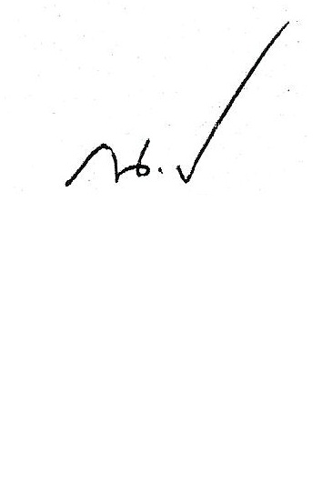
(นายณรงค์ พลล้ำ)
นายกองค์การบริหารส่วนตำบลมะค่า

